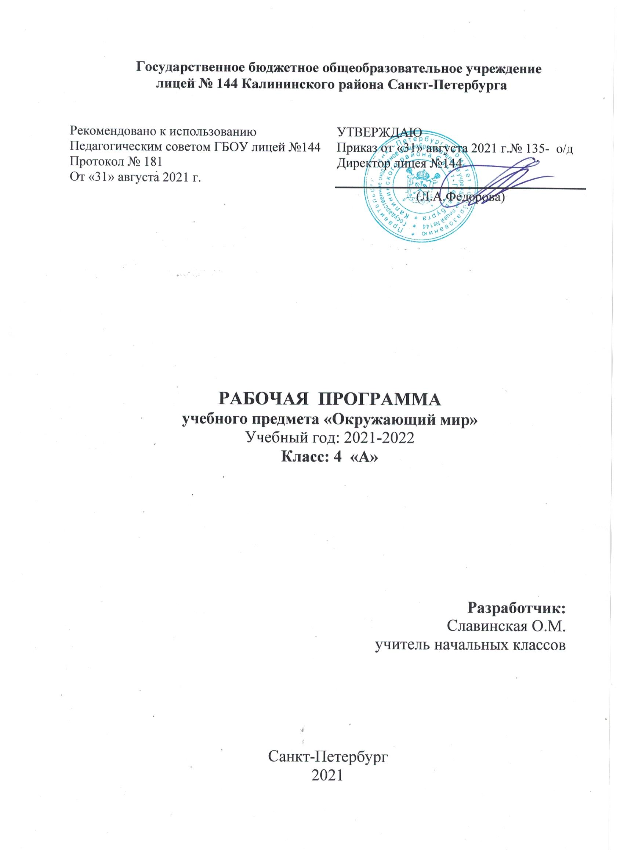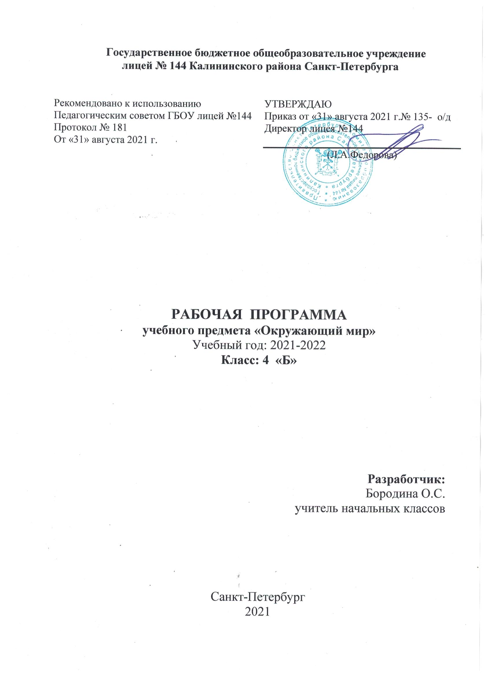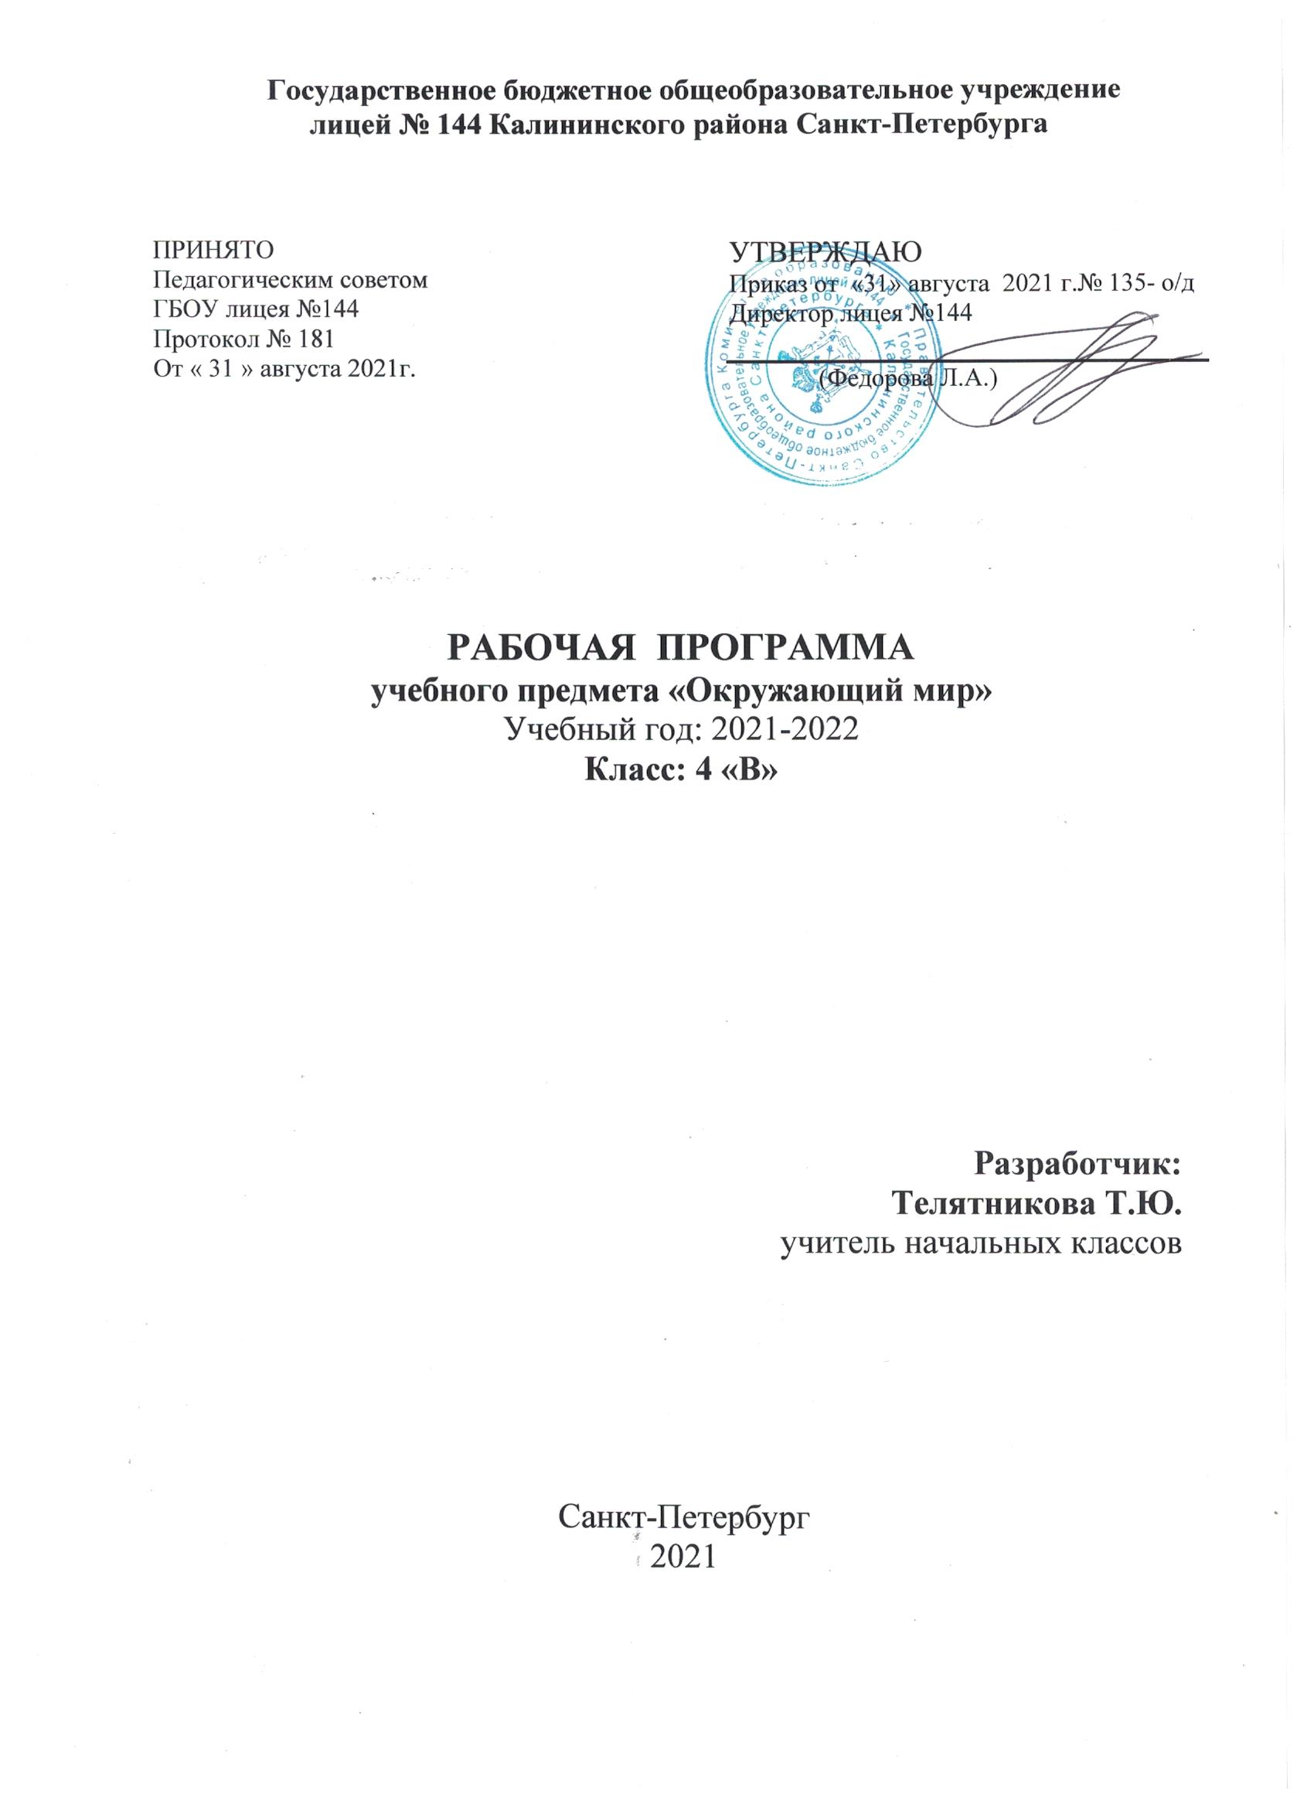
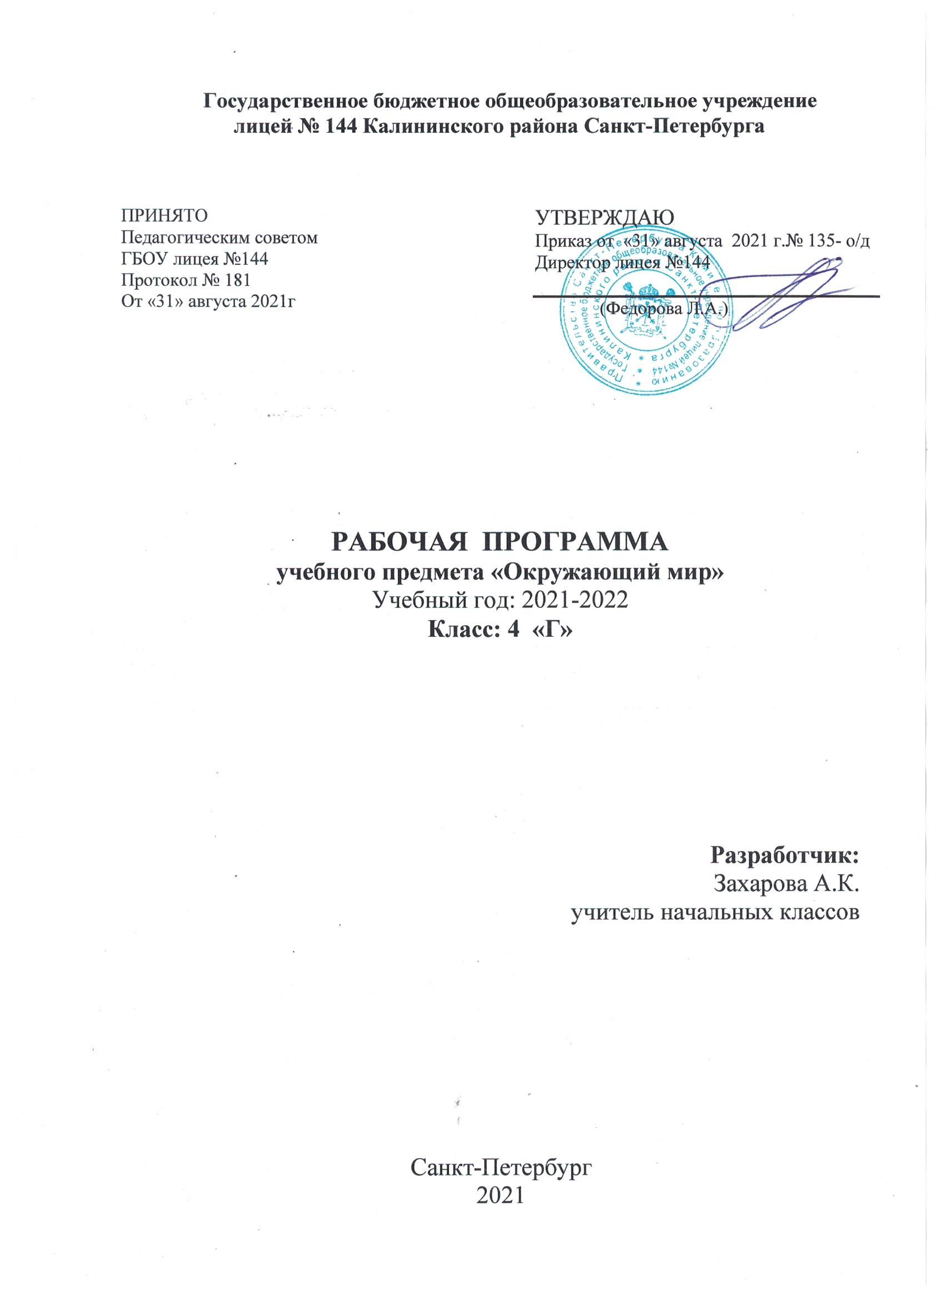

1. Пояснительная записка

Рабочая программа по окружающему миру для 4 класса составлена на основе следующих документов:
1. Федеральный закон от 29.12.2012 №273-ФЗ «Об образовании в Российской Федерации»;
2. Федеральный государственный образовательный стандарт начального общего образования, утверждённым приказом МО РФ от 06.10.2009 N 373;
3. Порядок организации и осуществления образовательной деятельности по основным общеобразовательным программам – образовательным программам начального общего, основного общего и среднего общего образования, утверждённому приказом Министерства образования и науки Российской Федерации от 30.08.2013 №1015;
4. Федеральный перечень учебников, рекомендуемых к использованию при реализации имеющих государственную аккредитацию образовательных программ начального общего, основного общего, среднего общего образования, утвержденного приказом Министерства просвещения Российской Федерации от 23.12.2020 № 766 "О внесении изменений в федеральный перечень учебников, допущенных к использованию при реализации имеющих государственную аккредитацию образовательных программ начального общего, основного общего, среднего общего образования организациями, осуществляющими образовательную деятельность, утвержденный приказом Министерства просвещения Российской Федерации от 20 мая 2020 г. № 254". (Зарегистрирован 02.03.2021 № 62645);
5. Санитарные правила СП 2.4.3648-20 "Санитарно-эпидемиологические требования к организациям воспитания и обучения, отдыха и оздоровления детей и молодежи", утвержденных постановлением Главного государственного санитарного врача Российской Федерации от 28 сентября 2020 года № 28 (далее – СП 2.4.3648-20);
6. Постановление Главного государственного санитарного врача Российской Федерации №16 от 30.06.2020 «Об утверждении эпидемиологических правил СП 3.1/2.4 3598-20 «Санитарно-эпидемиологические требования к устройству, содержанию и организации работы образовательных организаций и других объектов социальной инфраструктуры для детей и молодежи в условиях распространения новой коронавирусной инфекции (СOVOD-19)»;
7. Программа А.А. Плешакова «Окружающий мир» («Школа России». Концепция и программы для начальных классов
Основная цель курса:
— формирование целостной картины мира и осознание места в нём человека на основе единства рационально-научного познания и эмоционально-ценностного осмысления ребёнком личного опыта общения с людьми и природой;
— духовно-нравственное развитие и воспитание личности гражданина России в условиях культурного и конфессионального многообразия российского общества.

Для достижения поставленных целей изучения предмета окружающий мир в начальной школе необходимо решение следующих практических задач:
- формировать уважительное отношение к семье, населённому пункту, региону, в котором проживают дети, к России, её природе и культуре, истории и современной жизни;
-довести до осознания ребёнком ценности, целостности и многообразия окружающего мира, своего места в нём;
- формировать модель безопасного поведения в условиях повседневной жизни и в различных опасных и чрезвычайных ситуациях;
- формировать психологическую культуру и компетенцию для обеспечения эффективного и безопасного взаимодействия в социуме.
Специфика курса «Окружающий мир» состоит в том, что он, имея ярко выраженный интегративный характер, соединяет в равной мере природоведческие, обществоведческие, исторические знания и даёт обучающемуся материал естественных и социально-гуманитарных наук, необходимый для целостного и системного видения мира в/его важнейших взаимосвязях.
Знакомство с началами естественных и социально-гуманитарных наук в их единстве и взаимосвязях даёт ученику ключ (метод) к осмыслению личного опыта, позволяя сделать явления окружающего мира понятными, знакомыми и предсказуемыми, найти своё место в ближайшем окружении, прогнозировать направление своих личных интересов в гармонии с интересами природы и общества, тем самым обеспечивая в дальнейшем как своё личное, так и социальное благополучие. Курс «Окружающий мир» представляет детям широкую панораму природных и общественных явлений как компонентов единого мира. В основной школе этот материал будет изучаться дифференцированно на уроках различных предметных областей: физики, химии, биологии, географии, обществознания, истории, литературы и других дисциплин. В рамках же данного предмета благодаря интеграции естественно-научных и социально-гуманитарных знаний могут быть успешно, в полном соответствии с возрастными особенностями младшего школьника решены задачи экологического образования и воспитания, формирования системы позитивных национальных ценностей, идеалов взаимного уважения, патриотизма, опирающегося на этнокультурное многообразие и общекультурное единство российского общества как важнейшее национальное достояние России. Таким образом, курс создаёт прочный фундамент для изучения значительной части предметов основной школы и для дальнейшего развития личности.
Используя для осмысления личного опыта ребёнка знания, накопленные естественными и социально-гуманитарными науками, курс вводит в процесс постижения мира ценностную шкалу, без которой невозможно формирование позитивных целевых установок подрастающего поколения. Курс «Окружающий мир» помогает ученику в формировании личностного восприятия, эмоционального, оценочного отношения к миру природы и культуры в их единстве, воспитывает нравственно и духовно зрелых, активных, компетентных граждан, способных оценивать своё место в окружающем мире и участвовать в созидательной деятельности на благо родной страны и планеты Земля.
Значение курса состоит также в том, что в ходе его изучения школьники овладевают основами практико-ориентированных знаний о человеке, природе и обществе, учатся осмысливать причинно-следственные связи в окружающем мире, в том числе на многообразном материале природы и культуры родного края. Курс обладает широкими возможностями для формирования у младших школьников фундамента экологической и культурологической грамотности и соответствующих компетентностей — умений проводить наблюдения в природе, ставить опыты, соблюдать правила поведения в мире природы и людей, правила здорового образа жизни. Это позволит учащимся освоить основы адекватного природо- и культуросообразного поведения в окружающей природной и социальной среде. Поэтому данный курс играет наряду с другими предметами начальной школы значительную роль в духовно-нравственном развитии и воспитании личности, формирует вектор культурно-ценностных ориентации младшего школьника в соответствии с отечественными традициями духовности и нравственности.
Существенная особенность курса состоит в том, что в нём заложена содержательная основа для широкой реализации межпредметных связей всех дисциплин начальной школы. Предмет «Окружающий мир» использует и тем самым подкрепляет умения, полученные на уроках чтения, русского языка и математики, музыки и изобразительного искусства, технологии и физической культуры, совместно с ними приучая детей к рационально-научному и эмоционально-ценностному постижению окружающего мира.

2.Общая характеристика учебного предмета.
Отбор содержания курса «Окружающий мир» осуществлён на основе следующих ведущих идей:
1) идея многообразия мира;
2) идея целостности мира;
3) идея уважения к миру.
Многообразие как форма существования мира ярко проявляет себя и в природной, и в социальной сфере. На основе интеграции естественно-научных, географических, исторических сведений в курсе выстраивается яркая картина действительности, отражающая многообразие природы и культуры, видов человеческой деятельности, стран и народов. Особое внимание уделяется знакомству младших школьников с природным многообразием, которое рассматривается и как самостоятельная ценность, и как условие, без которого невозможно существование человека, удовлетворение его материальных и духовных потребностей.
Фундаментальная идея целостности мира также последовательно реализуется в курсе; её реализация осуществляется через раскрытие разнообразных связей: между неживой природой и живой, внутри живой природы, между природой и человеком. В частности, рассматривается значение каждого природного компонента в жизни людей, анализируется положительное и отрицательное воздействие человека на эти компоненты. Важнейшее значение для осознания детьми единства природы и общества, целостности самого общества, теснейшей взаимозависимости людей имеет включение в программу сведений из области экономики, истории, современной социальной жизни, которые присутствуют в программе каждого класса.
Уважение к миру — это своего рода формула нового отношения к окружающему, основанного на признании самоценности сущего, на включении в нравственную сферу отношения не только к другим людям, но и к природе, к рукотворному миру, к культурному достоянию народов России и всего человечества.
В основе методики преподавания курса «Окружающий мир» лежит проблемно-поисковый подход, обеспечивающий «открытие» детьми нового знания и активное освоение различных способов познания окружающего. При этом используются разнообразные методы и формы обучения с применением системы средств, составляющих единую информационно-образовательную среду. Учащиеся ведут наблюдения явлений природы и общественной жизни, выполняют практические работы и опыты, в том числе исследовательского характера, различные творческие задания. Проводятся дидактические и ролевые игры, учебные диалоги, моделирование объектов и явлений окружающего мира. Для успешного решения задач курса важны экскурсии и учебные прогулки, встречи с людьми различных профессий, организация посильной практической деятельности по охране среды и другие формы работы, обеспечивающие непосредственное взаимодействие ребёнка с окружающим миром. Занятия могут проводиться не только в классе, но и на улице, в лесу, парке, музее и т. д. Очень большое значение для достижения планируемых результатов имеет организация проектной деятельности учащихся, которая предусмотрена в каждом разделе программы.
В соответствии с названными ведущими идеями особое значение при реализации программы имеют новые для практики начальной школы виды деятельности учащихся, к которым относятся: 1) распознавание природных объектов с помощью специально разработанного для начальной школы атласа-определителя; 2) моделирование экологических связей с помощью графических и динамических схем (моделей); 3) эколого-этическая деятельность, включающая анализ собственного отношения к миру природы и поведения в нём, оценку поступков других людей, выработку соответствующих норм и правил, которая осуществляется с помощью специально разработанной книги для чтения по экологической этике.
Учебный курс «Окружающий мир» занимает особое место среди учебных предметов начальной школы. Образно говоря, это то, что «всегда с тобой», поскольку познание детьми окружающего мира не ограничивается рамками урока. Оно продолжается постоянно в школе и за её стенами. Сам учебный курс является своего рода системообразующим стержнем этого процесса. Вот почему важно, чтобы работа с детьми, начатая на уроках, продолжалась в той или иной форме и после их окончания, во внеурочной деятельности. Учителю следует также стремиться к тому, чтобы родители учащихся в повседневном общении со своими детьми, поддерживали их познавательные инициативы, пробуждаемые на уроках. Это могут быть и конкретные задания для домашних опытов и наблюдений, чтения и получения информации от взрослых.
3. Описание места учебного предмета (курса) в учебном плане.
Учебным планом на изучение окружающего мира в 4 классе отводится 68 часов (2 часа в неделю, 34 учебные недели).

4.Описание ценностных ориентиров содержания учебного предмета.
• Природа как одна из важнейших основ здоровой и гармоничной жизни человека и общества.
• Культура как процесс и результат человеческой жизнедеятельности во всём многообразии её форм.
• Наука как часть культуры, отражающая человеческое стремление к истине, к познанию закономерностей окружающего мира природы и социума.
• Человечество как многообразие народов, культур, религий. в Международное сотрудничество как основа мира на Земле.
• Патриотизм как одно из проявлений духовной зрелости человека, выражающейся в любви к России, народу, малой родине, в осознанном желании служить Отечеству.
• Семья как основа духовно-нравственного развития и воспитания личности, залог преемственности культурно-ценностных традиций народов России от поколения к поколению и жизнеспособности российского общества.
• Труд и творчество как отличительные черты духовно и нравственно развитой личности.
• Здоровый образ жизни в единстве составляющих: здоровье физическое, психическое, духовно- и социально-нравственное.
• Нравственный выбор и ответственность человека в отношении к природе, историко-культурному наследию, к самому себе и окружающим людям.

5.Личностные, метапредметные и предметные результаты освоения предмета окружающий мир.
Освоение курса «Окружающий мир» вносит существенный вклад в достижение личностных результатов начального образования, а именно:
1) формирование основ российской гражданской идентичности, чувства гордости за свою Родину, российский народ и историю России, осознание своей этнической и национальной принадлежности; формирование ценностей многонационального российского общества; становление гуманистических и демократических ценностных ориентации;
2) формирование целостного, социально ориентированного взгляда на мир в его органичном единстве и разнообразии природы, народов, культур и религий;
3) формирование уважительного отношения к иному мнению, истории и культуре других народов;
4) овладение начальными навыками адаптации в динамично изменяющемся и развивающемся мире;
5) принятие и освоение социальной роли обучающегося, развитие мотивов учебной деятельности и формирование личностного смысла учения;
6) развитие самостоятельности и личной ответственности за свои поступки, в том числе в информационной деятельности, на основе представлений о нравственных нормах, социальной справедливости и свободе;
7) формирование эстетических потребностей, ценностей и чувств;
8) развитие этических чувств, доброжелательности и эмоционально-нравственной отзывчивости, понимания и сопереживания чувствам других людей;
9) развитие навыков сотрудничества со взрослыми и сверстниками в разных социальных ситуациях, умения не создавать конфликтов и находить выходы из спорных ситуаций;
10) формирование установки на безопасный, здоровый образ жизни, наличие мотивации к творческому труду, работе на результат, бережному отношению к материальным и духовным ценностям.
Изучение курса «Окружающий мир» играет значительную роль в достижении метапредметных результатов начального образования, таких как:
1) овладение способностью принимать и сохранять цели и задачи учебной деятельности, поиска средств её осуществления;
2) освоение способов решения проблем творческого и поискового характера;
3) формирование умения планировать, контролировать и оценивать учебные действия в соответствии с поставленной задачей и условиями её реализации; определять наиболее эффективные способы достижения результата;
4) формирование умения понимать причины успеха/неуспеха учебной деятельности и способности конструктивно действовать даже в ситуациях неуспеха;
5) освоение начальных форм познавательной и личностной рефлексии;
6) использование знаково-символических средств представления информации для создания моделей изучаемых объектов и процессов, схем решения учебных и практических задач;
7) активное использование речевых средств и средств информационных и коммуникационных технологий (ИКТ) для решения коммуникативных и познавательных задач;
8) использование различных способов поиска (в справочных источниках и открытом учебном информационном пространстве сети Интернет), сбора, обработки, анализа, организации, передачи и интерпретации информации в соответствии с коммуникативными и познавательными задачами и технологиями учебного предмета «Окружающий мир»;
9) овладение логическими действиями сравнения, анализа, синтеза, обобщения, классификации по родовидовым признакам, установления аналогий и причинно-следственных связей, построения рассуждений, отнесения к известным понятиям;
10) готовность слушать собеседника и вести диалог; готовность признавать возможность существования различных точек зрения и права каждого иметь свою; излагать своё мнение и аргументировать свою точку зрения и оценку событий;
11) определение общей цели и путей её достижения; умение договариваться о распределении функций и ролей в совместной деятельности; осуществлять взаимный контроль в совместной деятельности, адекватно оценивать собственное поведение и поведение окружающих;
12) овладение начальными сведениями о сущности и особенностях объектов, процессов и явлений действительности (природных, социальных, культурных, технических и др.) в соответствии с содержанием учебного предмета «Окружающий мир»;
13) овладение базовыми предметными и межпредметными понятиями, отражающими существенные связи и отношения между объектами и процессами;
14) умение работать в материальной и информационной среде начального общего образования (в том числе с учебными моделями) в соответствии с содержанием учебного предмета «Окружающий мир».
При изучении курса «Окружающий мир» достигаются следующие предметные результаты:
1) понимание особой роли России в мировой истории, воспитание чувства гордости за национальные свершения, открытия, победы;
2) сформированность уважительного отношения к России, родному краю, своей семье, истории, культуре, природе нашей страны, её современной жизни;
3) осознание целостности окружающего мира, освоение основ экологической грамотности, элементарных правил нравственного поведения в мире природы и людей, норм здоровьесберегающего поведения в природной и социальной среде;
4) освоение доступных способов изучения природы и общества (наблюдение, запись, измерение, опыт, сравнение, классификация и др. с получением информации из семейных архивов, от окружающих людей, в открытом информационном пространстве);
5) развитие навыков устанавливать и выявлять причинно-следственные связи в окружающем мире.

6 . СОДЕРЖАНИЕ УЧЕБНОГО ПРЕДМЕТА
Земля и человечество (9 ч)
Мир глазами астронома. Что изучает астрономия. Небесные тела: звезды, планеты и спутники планет. Земля — планета Солнечной системы. Луна — естественный спутник Земли. Движение Земли в космическом пространстве; причины смены дня и ночи и времен года. Звездное небо — великая «книга» природы.
Мир глазами географа. Что изучает география. Изображение Земли с помощью глобуса и географической карты. Распределение солнечного тепла на земле и его влияние на живую природу.
Миг глазами историка. Что изучает история. Исторические источники. Счет лет в истории. Историческая карта.
Прошлое и настоящее глазами эколога. Представление о современных экологических проблемах планеты. Охрана окружающей среды — задача всего человечества. Международное сотрудничество в области охраны окружающей среды. Всемирное наследие. Международная Красная книга.
Практические работы: знакомство с картой звездного неба; поиск и показ изучаемых объектов на глобусе и географической карте; знакомство с историческими картами.
Природа России (11 ч)
Разнообразие и красота природы России. Важнейшие равнины и горы, моря, озера и реки нашей страны (в форме путешествия по физической карте России).
Природные зоны нашей страны: зона арктических пустынь, зона тундры, зона лесов, зона степей, зона пустынь, субтропики. Карта природных зон России. Особенности природы каждой из зон. Взаимосвязи в природе, приспособленность организмов к условиям обитания в разных природных зонах. Особенности хозяйственной деятельности людей, связанные с природными условиями. Экологические проблемы каждой из природных зон, охрана природы, виды растений и животных, внесенные в Красную книгу России. Необходимость бережного отношения к природе в местах отдыха населения. Правила безопасного поведения отдыхающих у моря.
Представление об экологическом равновесии и необходимости его учета в процессе хозяйственной деятельности людей.
Практические работы: поиск и показ на физической карте изучаемых географических объектов; поиск и показ изучаемых объектов на карте природных зон России; рассматривание гербарных экземпляров растений различных природных зон, выявление признаков их приспособленности к условиям жизни.
Родной край — часть большой страны (10 ч)
Наш край на карте Родины. Карта родного края.
Формы земной поверхности в нашем крае. Изменение поверхности края в результате деятельности человека. Охрана поверхности края (восстановление земель на месте карьеров, предупреждение появления свалок, борьба с оврагами). Водоемы края, их значение в природе и жизни человека. Изменение водоемов в результате деятельности человека. Охрана водоемов нашего края. •
Полезные ископаемые нашего края, их основные свойства, практическое значение, места и способы добычи. Охрана недр в нашем крае.
Ознакомление с важнейшими видами почв края (подзолистые, черноземные и т. д.). Охрана почв в нашем крае.
Природные сообщества (на примере леса, луга, пресного водоема). Разнообразие растений и животных различных сообществ. Экологические связи в сообществах. Охрана природных сообществ.
Особенности сельского хозяйства края, связанные с природными условиями. Растениеводство в нашем крае, его отрасли (полеводство, овощеводство, плодоводство, цветоводство). Сорта культурных растений. Представление о биологической защите урожая, ее значении для сохранения окружающей среды и производства экологически чистых продуктов питания.
Животноводство в нашем крае, его отрасли (разведение крупного и мелкого рогатого скота, свиноводство, птицеводство, рыбоводство, пчеловодство и др.). Породы домашних животных.
Экскурсии: знакомство с растениями и животными леса, их распознавание в природных условиях с помощью атласа-определителя; знакомство с растениями и животными луга, их распознавание в природных условиях с помощью атласа-определителя; знакомство с растениями и животными пресного водоема, их распознавание в природных условиях с помощью атласа-определителя.
Практические работы: знакомство с картой края; рассматривание образцов полезных ископаемых своего края, определение их свойств; рассматривание гербарных экземпляров растений различных сообществ, их распознавание с помощью атласа-определителя; знакомство с культурными растениями края.
Страницы всемирной истории (5 ч)
Представление о периодизации истории. Начало истории человечества: первобытное общество. Древний мир; древние сооружения — свидетельства прошлого. Средние века; о чем
рассказывают христианский храм, мусульманская мечеть, замок феодала, дом крестьянина. Новое время; достижения науки и техники, объединившие весь мир: пароход, паровоз, железные дороги, электричество, телеграф. Великие географические открытия. Новейшее время. Представление о скорости перемен в XX в. Достижения науки и техники. Осознание человечеством ответственности за сохранение мира на планете.
Страницы истории России (19 ч)
Кто такие славяне. Восточные славяне. Природные условия жизни восточных славян, их быт, нравы, верования.
Века Древней Руси. Территория и население Древней Руси. Княжеская власть. Крещение Руси. Русь — страна городов. Киев — столица Древней Руси. Господин Великий Новгород. Первое свидетельство о Москве. Культура, быт и нравы Древней Руси.
Наше Отечество в XIII—XV вв. Нашествие хана Батыя. Русь и Золотая Орда. Оборона северо-западных рубежей Руси. Князь Александр Невский. Московская Русь. Московские князья — собиратели русских земель. Дмитрий Донской. Куликовская битва.
Иван Третий. Образование единого Русского государства. Культура, быт и нравы страны в XIII—XV вв.
Наше Отечество в XVI — XVII вв. Патриотический подвиг Кузьмы Минина и Дмитрия Пожарского. Утверждение новой царской династии Романовых. Освоение Сибири. Землепроходцы. Культура, быт и нравы страны в XVI—XVII вв.
Россия в XVIII в. Петр Первый — царь-преобразователь. Новая столица России — Петербург. Провозглашение России империей. Россия при Екатерине Второй. Дворяне и крестьяне. Век русской славы: А. В. Суворов, Ф. Ф. Ушаков. Культура, быт и нравы России в XVIII в.
Россия в XIX — начале XX в. Отечественная война 1812 г. Бородинское сражение. М. И. Кутузов. Царь-освободитель Александр Второй. Культура, быт и нравы России в XIX - начале XX в.
Россия в XX в. Участие России в Первой мировой войне. Николай Второй — последний император России. Революции 1917 г. Гражданская война. Образование СССР. Жизнь страны в 20—30-е гг. Великая Отечественная война 1941 — 1945 гг. Героизм и патриотизм народа. День Победы — всенародный праздник.
Наша страна в 1945 — 1991 гг. Достижения ученых: запуск первого искусственного спутника Земли, полет в космос Ю. А. Гагарина, космическая станция «Мир».
Преобразования в России в 90-е гг. XX в. Культура России в XX в.
Прошлое родного края. История страны и родного края в названиях городов, поселков, улиц, в памяти народа, семьи.
Экскурсия: знакомство с историческими достопримечательностями родного края (города, села).
Практическая работа: найти и показать изучаемые объекты на исторических картах.
Современная Россия (14 ч)
Мы — граждане России. Конституция России — наш основной закон. Права человека в современной России. Права и обязанности гражданина. Права ребенка.
Государственное устройство России: Президент, Федеральное собрание, Правительство.
Государственная символика нашей страны (флаг, герб, гимн). Государственные праздники.
Многонациональный состав населения России.
Регионы России: Дальний Восток, Сибирь, Урал, Север Европейской России, Центр Европейской России, Юг Европейской России. Природа, хозяйство, крупные города, исторические места, знаменитые люди, памятники культуры в регионах.

Программа обеспечена УМК «Окружающий мир» А. А. Плешакова для 1-4 классов

